Reinforcement Learning Assignment 1 Report
姓名：王宸澤 學號：B113040047 系級：資訊工程學系115級
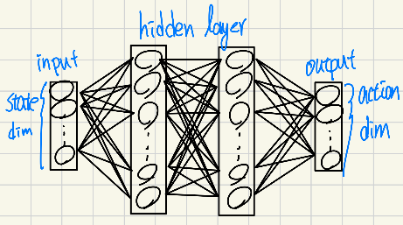
一、實驗設定
- 介紹
使用DQN解決LunarLander-v3，其中DQN每層網路框架如右圖所示。
- 參數
Learning rate | 5*10⁻⁴ | Batch size | 64
Discount factor | 0.99 | Replay buffer size | 10000
Epsilon start | 1.0 | Target network update frequency | 10
Epsilon end | 0.01 | Checkpoint frequency | 60
Epsilon decay | 0.995 | Hidden layer dimension | 128
Episodes | 600 | Neural network depth | 3
- 實驗方式
以上述參數的結果作為基準，調整某一參數，並執行兩次，結果取其平均，避免隨機值所產生的極端狀況發生。最後觀察其結果做出成因的推論。其中，相同變因，但變因數值不同的結果比較圖，會以move average 20來呈現，而圖中陰影部分為兩次實驗的平均取正負標準差後的範圍，若陰影部分較大，代表兩次結果相差較大。而實驗某變因的某數值，則以四種圖呈現原始數值及move average 20於圖中。
二、實驗過程與結果
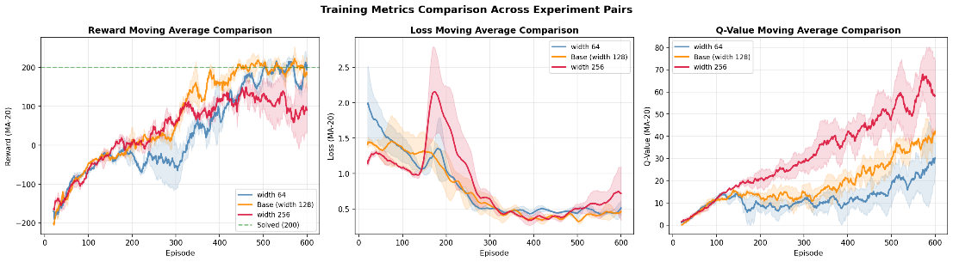
實驗一：測試Neural Network的廣度與深度
▲Neural network width之move average比較圖

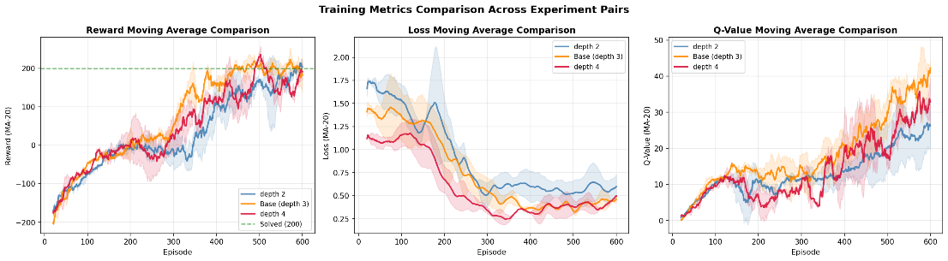
▲Neural network depth之move average比較圖
發現除了Q-value外，訓練到最後，reward與loss的結果都沒有太大的差異，因為此環境複雜程度較低，讓網路在一定的資料量便能夠收斂到優秀的成果。而在Q-value有差異的狀況下，loss與reward又能有類似的成效，是因為action是以argmax Q(s, a)選擇的，因此雖然平均的Q-value較低，但擁有相對最大值的Q-value仍是優秀的選擇。
不過值得注意的是，不論在深度或廣度增加與減少的狀況下，都讓訓練時間變長。在深度和廣度增加的情況下，因為需更新的參數較多，因此訓練時間會增長；而在深度和廣度減少的情況下，推測因為模型較不穩定（如圖中約在episode 200時，loss急遽增加），使他在一個episode花費更多的steps來完成。
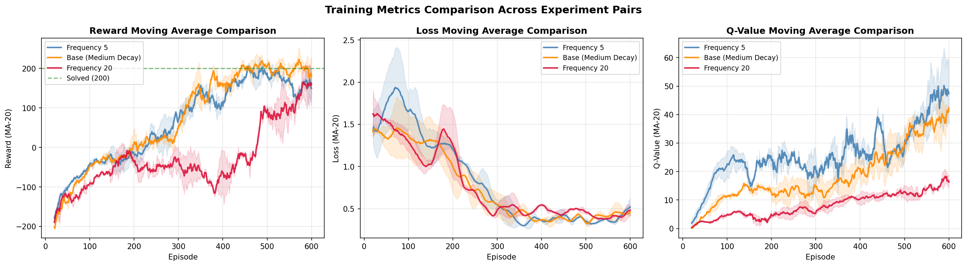
實驗二：測試更新DQN中的target network的頻率
▲target network update frequency之move average比較圖
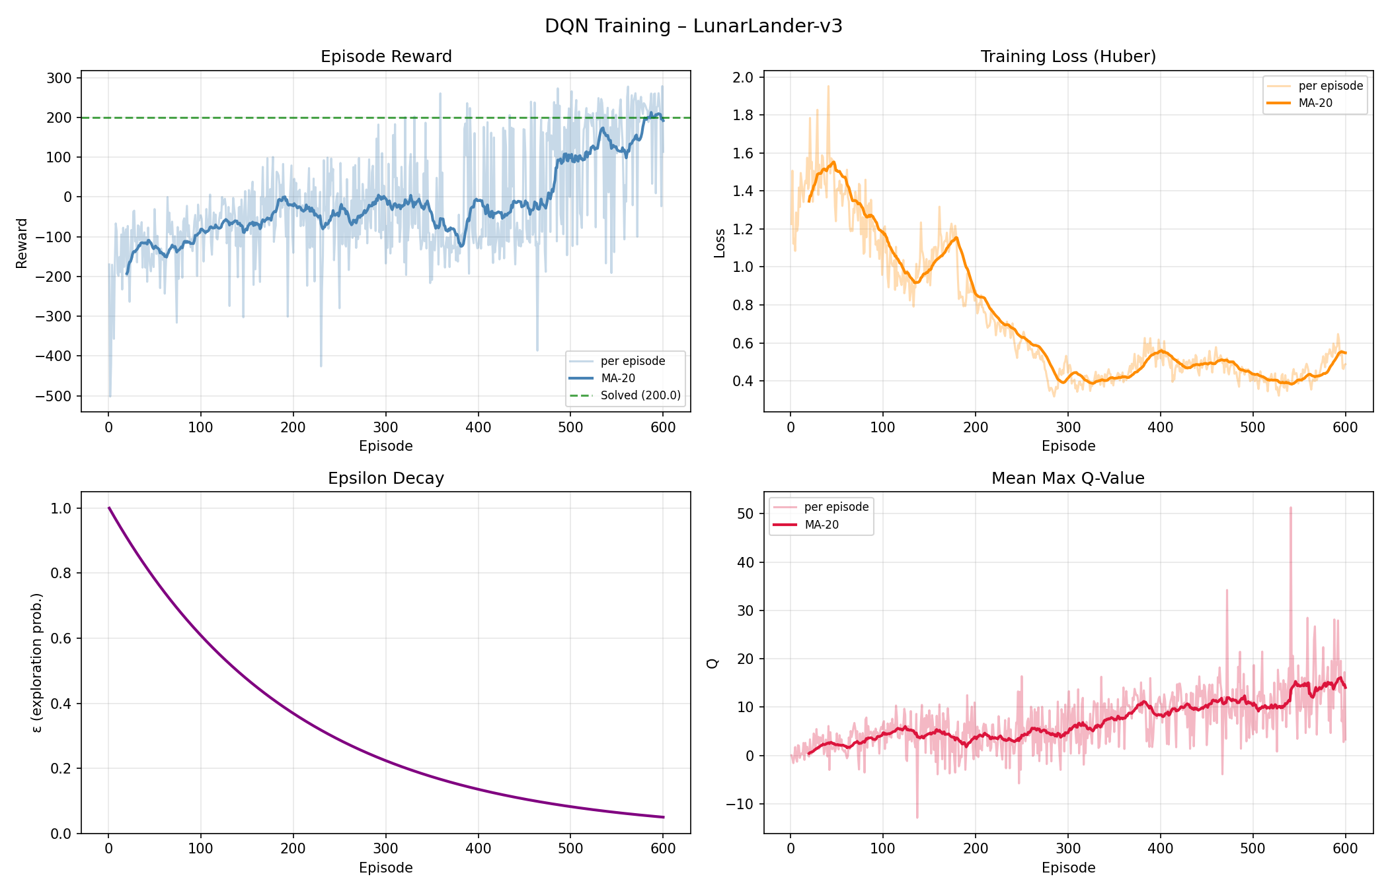
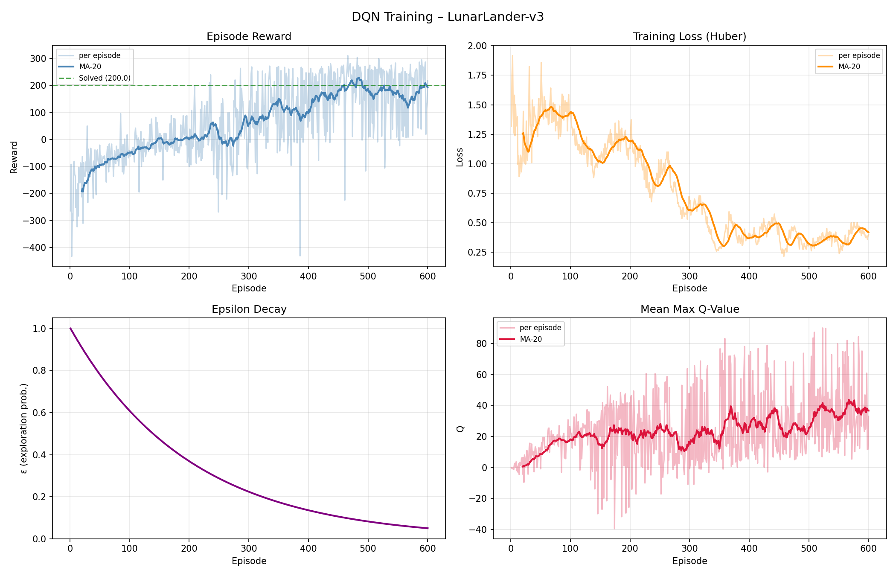
▲target network update per 5 episode
▲target network update per 20 episode

從上圖可見，更新頻率為20 episodes的情況下，其原始數值（下圖中顏色較淡的部分）相比更新頻率為5 episodes的情況更加穩定，但這反而使其較無機會探索到其他可能，導致在比較圖中，更新頻率為20的情況的成果較差。
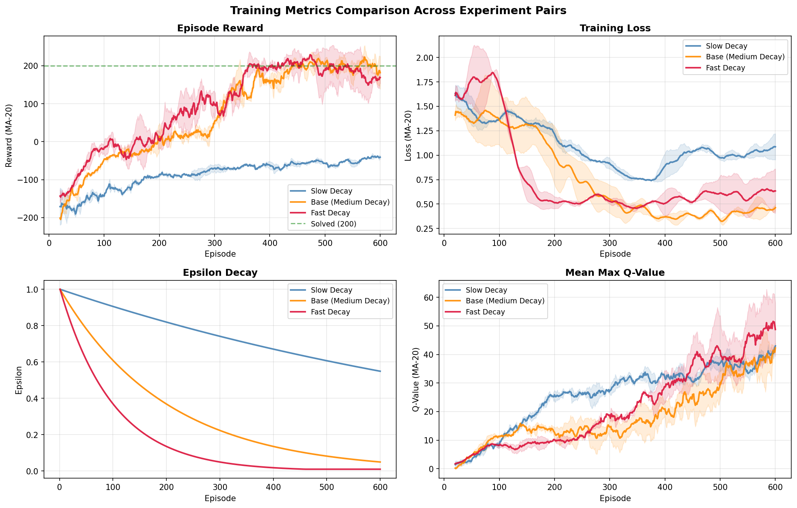
實驗三：測試epsilon-greedy的Epsilon Decay速度
▲Epsilon Decay之move average比較圖
Epsilon decay代表每經過一個episode，Epsilon所衰減的比例，藉此讓模型進行explore的可能性隨著時間減少。從實驗結果可以發現，將Epsilon decay設為0.99時，在500 episodes之後，就幾乎不再explore（即是Epsilon降至Epsilon end），僅進行exploit，而由於前面500 episodes已經藉由explore得到不錯的成效，因此模型在此之後，便能開始收斂，使其在400多episode就能解決問題。相反的Epsilon decay設為0.999時，根據計算，需到4603 episodes才會讓epsilon降到幾乎不會使模型進行explore的狀況，導致在600 episodes的訓練中，幾乎都處於explore的狀況，使其reward相當差。
三、結果討論
改變幅度最明顯的hyperparameter：epsilon decay
將epsilon decay改為0.99後，發現收斂的速度更快，從500多episodes將問題解決，提早到400多episodes。
學習到的Policy與直覺上的登陸方式的差異
直覺上，會認為登陸月球，應該要讓下方的主噴射器持續輸出，降低下降的速度，並讓左右兩側的噴射器依照狀況來控制角度，並在著陸後就停止。但模型學到的Policy為了增加獲得的reward，會在一開始時使用側面噴射器來調整角度，並到了快著陸時，才用主噴射器降低速度。除此之外，若離登陸地太遠，還會持續使用側面噴射器，讓艙體移動到登陸地。

